PEDIDO DE PROVIDÊNCIA ____ 2023

A vereadora que a esta subscreve, no uso das prerrogativas e atribuições que lhe são conferidas pela Lei Orgânica do Município de Sete Lagoas e pelo Regimento Interno desta casa legislativa, requer, com o devido respeito, ouvida a casa e após os trâmites regimentais, na pessoa do Exmo. Sr. Duílio de Castro, chefe do poder executivo municipal, SEJA INCLUÍDO NO CRONOGRAMA DE EXECUÇÕES DA SECRETARIA MUNICIPAL DE OBRAS, EM CARÁTER DE URGÊNCIA, A PAVIMENTAÇÃO DA RUA SINVAL TEIXEIRA DE AVELAR, LOCALIZADA NO BAIRRO TAMANDUÁ.

JUSTIFICATIVA

As condições de trafegabilidade da via estão críticas, o que tem causado diversos transtornos aos moradores e consequentemente a quem precisa transitar pela região.
.

Sete Lagoas, 27 de fevereiro de 2023.

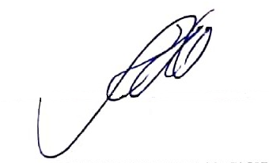
Silvia Regina
Vereadora
(PODEMOS)

